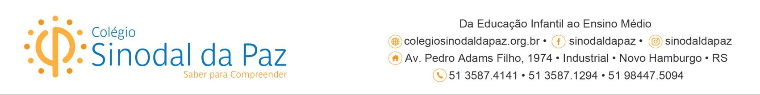
Ensino Médio - Ano Letivo 2023

Início do ano letivo: 13/02/2023
As primeiras reuniões serão avisadas posteriormente via aplicativo.

Listagem de Materiais para uso individual do estudante
2º ano

- Materiais escolares de uso diário (caneta, lápis, borracha, etc.)
- 1 compasso
- 1 transferidor
- 1 régua de 30 cm transparente
- 20 folhas de desenho (10 A3 e 10 A4)
- 1 bloco padronizado do Colégio

- 1 dicionário de Língua Portuguesa
- 1 dicionário: Português/Inglês e Inglês/Português
- 1 dicionário: Português/Espanhol e Espanhol/Português
- Fichário ou caderno para cada disciplina
- 1 pasta com divisórias (uma para cada disciplina)
- 1 Calculadora Científica
- 1 Tabela Periódica (professor JC Gonçalves - Edição Interdisciplinar)

Livros Didáticos

Disciplina | Nome do Livro | Autores | Editora
Matemática | Vereda Digital Matemática – 2ª edição ISBN 9788516107307 | Fabio Martins de Leonardo | Moderna
Física | Vereda Digital Física – 2ª edição  ISBN 9788516107338 | Nicolau, Torres e Penteado | Moderna
Biologia | Vereda Digital Fundamentos da Biologia Moderna – 5ª edição ISBN 9788516107161 | Amabis e Martho | Moderna
Química | Vereda Digital – 1ª edição  ISBN 9788516114848 | Vera Lúcia Duarte de Novais e Murilo Tissoni Antunes | Moderna
História | Vereda Digital História – 5ª edição  9788516107093 | Patricia Ramos Braick e  Myriam Becho Mota | Moderna
Geografia | Vereda Digital Geografia - 2ª edição  ISBN 9788516107147 | Ângela Corrêa da Silva, Nelson Bacic Olic e Ruy Lozano | Moderna
Português | Vereda Digital – Produção de Texto - 1ª edição  ISBN 9788516108229 | Thelma de Carvalho Guimarães | Moderna

Observações:
1 - Poder-se-ão aproveitar materiais escolares do ano anterior.
2 - Alguns materiais escolares serão solicitados no decorrer do ano letivo.
3 - A cada trimestre serão solicitados livros de literatura conforme lista a ser entregue no início do ano letivo.
4 - Os livros são os mesmos adquiridos no primeiro ano, acrescido o de geografia. Lembramos que os livros serão usados durante todo o Ensino Médio.

Vestimenta Escolar
O Colégio adota vestimenta escolar que deverá ser usada em todas as atividades.
Os uniformes podem ser adquiridos nas lojas credenciadas.

Uniforme Nativu’s - (51) 3527-0504 Formato Confecções - (51) 3035-4259

Art Uniformes - (51) 3582-8170 Malharia Misly - (51) 35922429

Obs. : Todas as peças do uniforme deverão estar identificadas com o nome do estudante.

